**<<软件工程>>实验报告——Git使用3**

**一、实验目的**

1.远程版本库与远程 Fork 版本库的合并、通过 GitHub 与 <http://github.com/chenxhjeo>协作。

2. 知道如何用GIT把文件提交给老师

3. 掌握版本回退、管理修改、撤销修改、删除文件。

4. 实现分支创建、合并，学习解决分支冲突，了解分支管理策略，掌握与远程仓库的分支交互。

**二、实验过程**

1、远程版本库与远程fork版本库的合并命令

1）先克隆项目到本地：

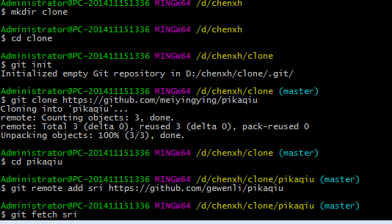

2）添加原作者项目的 remote 地址， 然后将代码 fetch 过来

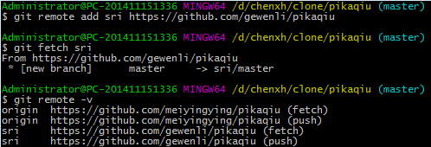

3）合并

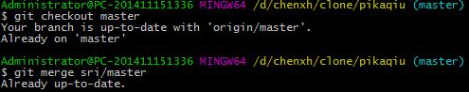

如果有冲突的话，需要丢掉本地分支：git reset –hard sri/master

4）提交到远程库

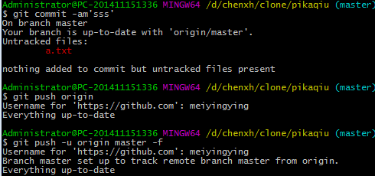

2. 如何用GIT把文件提交给老师

1）.在浏览器上找到老师的仓库，<https://github.com/chenxhjeo/softwareEngineer>

2）点击右上角Fork,把老师的softwareEngineer拷贝到了你自己的仓库下。

3）.接下来把你仓库的softwareEngineer进行clone下来， git clone https://github.com/meiyingying/pikaqiu 或者用SSH（Secure Shell，安全外壳协议，由于它是压缩和加密进行传输，所以速度更快更安全），改成git@github.com:meiyingying4/ pikaqiur就可以了。

4）进入下载好的文件，对其进行修改。我新建了b.txt

5）进入git shell,对其进行提交。git status是查看当前的状态，未add前是红色，add后变绿色，commit之后就不存在了。

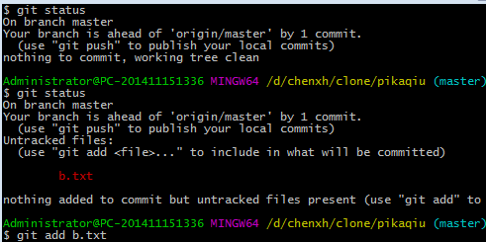

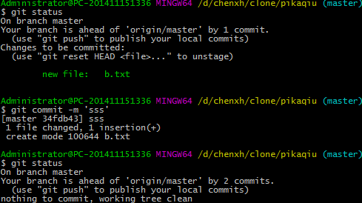

6）接下来把你的仓库push到自己的仓库进行同步，git push <https://github.com/meiyingying/pikaqiu> maste

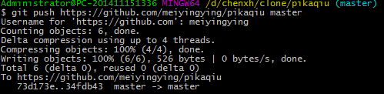

7)点击New pull request，请求老师把你修改的文件进行合并

3. 掌握版本回退、管理修改、撤销修改、删除文件

(1)版本回退。

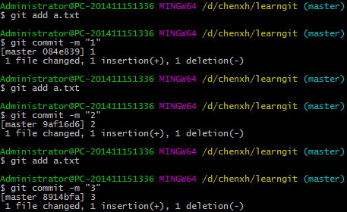

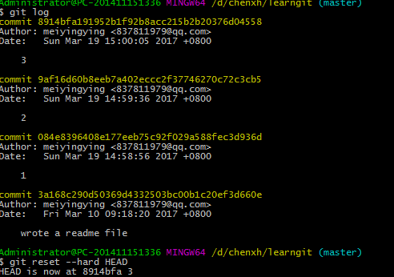

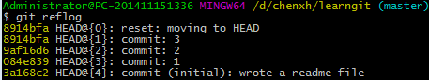

(2)管理修改。

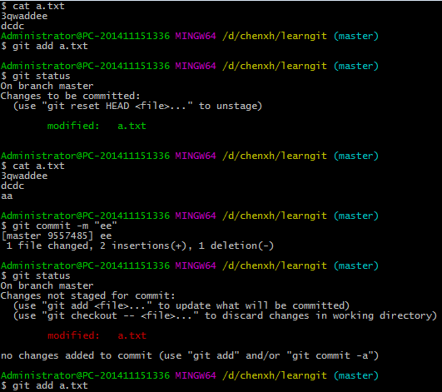

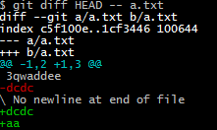

(3)撤销修改。

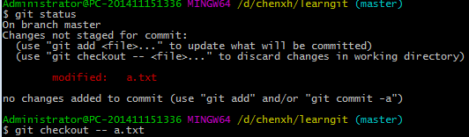

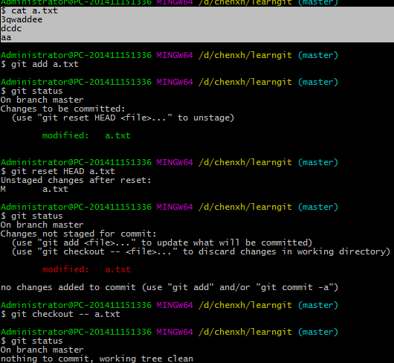



(4)删除文件。

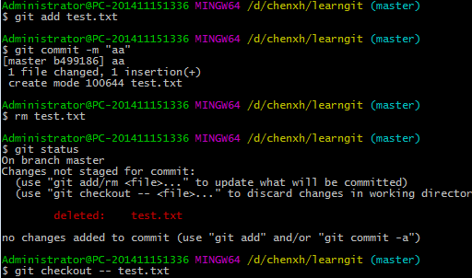

4. 实现分支的创建、合并，学习解决分支冲突，了解分支管理策略，掌握与远程仓库的分支交互。

（1）实现分支的创建、合并

1） 首先，进入先前创建的本地仓库 learngit 目录中（若先前没有创建本地仓库，请从实验一开始再来一次），然后 git checkout –b 分支名 创建分支（分支名可随意定），切换到learngit 分支上。

2） 用 git branch 命令查看自己当前目录下所有的分支，此时可查看到自己创建的分支，当前分支前面会添加一个“*”。

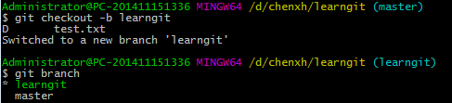

3）用git merge learngit把 learngit 分支上的内容合并到分支 master 上。

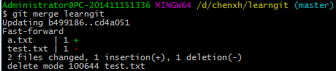

4）删除 learngit分支

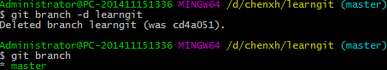

（2）解决分支冲突

合并时产生冲突

7.png

此时只要将 fzh 分支上的内容修改为与主分支相同的内容重新提交（add **→** commit）,最后可用 git log 查看分支合并情况就行